【附件三】 地理科

座號： 姓名：

⊚北非地形圖(30％，每格2.5分)

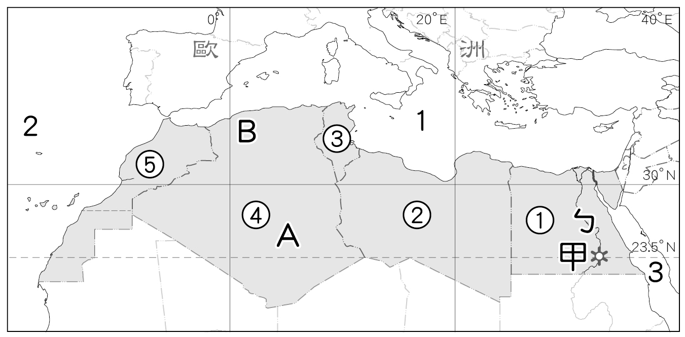

地理區

Ａ 撒哈拉沙漠

Ｂ 亞特拉斯山

海洋

１ 地中海

２ 大西洋

３ 紅海

國家

① 埃及

② 利比亞

③ 突尼西亞

④ 阿爾及利亞

⑤ 摩洛哥

河川

ㄅ 尼羅河

水文

甲 亞斯文高壩

**🞊2下重要地理名詞整理：這學期出現過的地理名詞，請寫上它出現在哪一頁以及涵義。**

|  |  |
| --- | --- |
| 熱帶栽培業 |  |
| 東南亞國協 |  |
| 東協自由貿易區 |  |
| 南亞三季 |  |
| 種姓制度 |  |
| 印度矽谷 |  |
| 阿拉伯高原 |  |
| 美索不達米亞平原 |  |
| 坎井灌溉 |  |
| 石油輸出國家組織 |  |
| 波斯灣戰爭 |  |